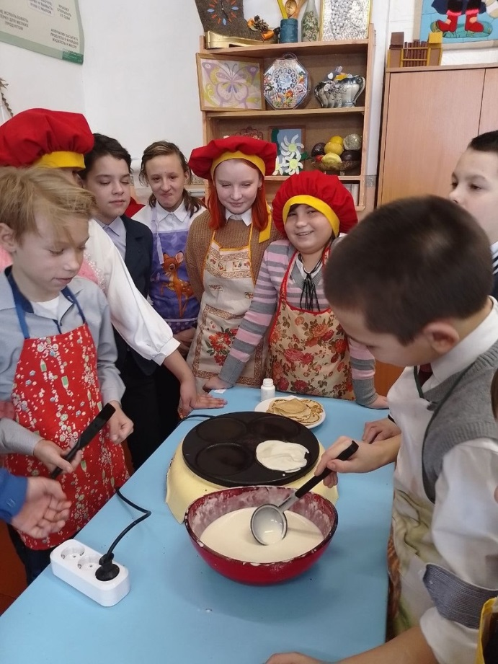Новости Весеннего батла «Апрельский ЗОЖ». Команды представили свои проекты к защите. Ребята уделили внимание овощам и фруктам, которые могут стать отличными друзьями в весенний период времени и основами салатов. Польза фруктов и овощей для организма человека неоценимая. Проекты готовил учитель труда Максимова Е.В.

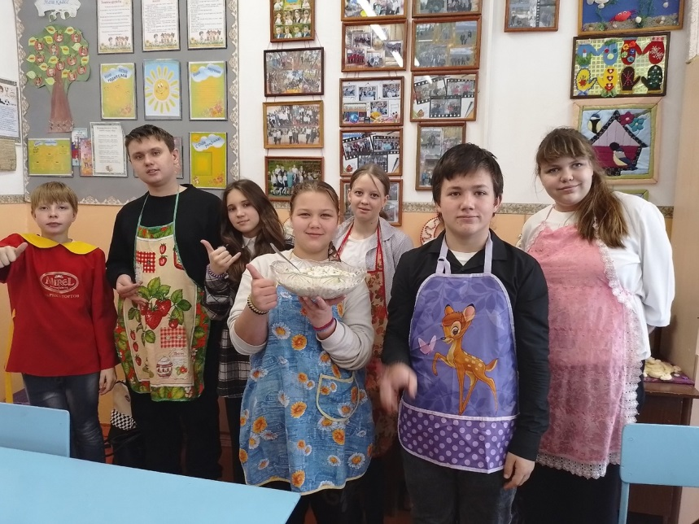Ребята представляли представили технологическую карту и историю нашего традиционного блюда, рассказали о пользе мучных изделий. Вывод - вся еда хороша, да только в меру

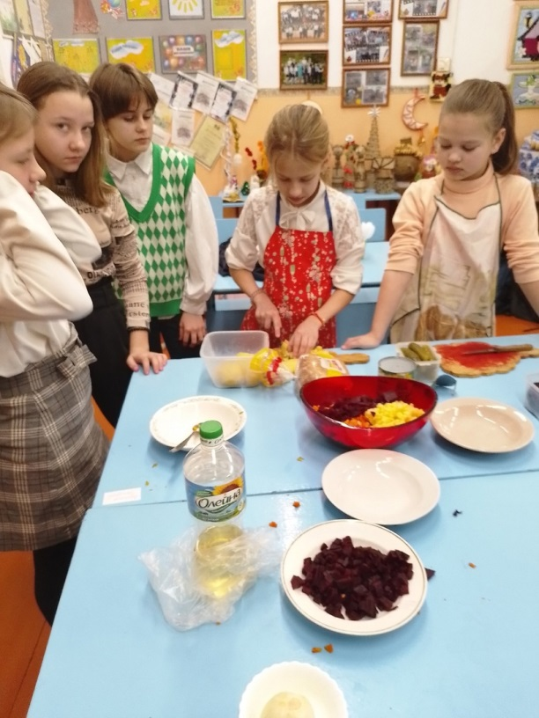Новая четверть и по традиции - новые встречи ребят на весеннем батле «Апрельский ЗОЖ». Открыли мероприятие ребята 1 и 3 класса со своим классным руководителем Столяровой М.К., Дмитриенко Г.П.. ребята провели лекции и прочитали стихи Веселые и полезные витамины. Спасибо, что снова напомнили всем о правильном питании, это важно, когда наш организм устал от зимы, мы нуждаемся в витаминах. Герои дня - Жарникова Катя, Байкалов Коля, Баркалов Дима, Васильева Полина, Гурьянова Алина, Данилова Варя.

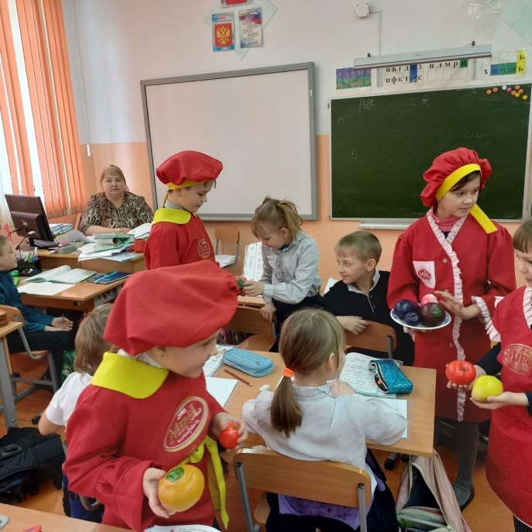

28.04.2025 зам.директора по УР Симонова О.Б.